L E M B A R K E R J A P E S E R T A D I D I K  LKPD IPA  “Balap Mobil Mainan: Kecepatan dan Gaya Gesek”  Kelas VII · Fase D · Bab 4: Gerak dan Gaya · Tema: Bergerak Aman dan Efisien | 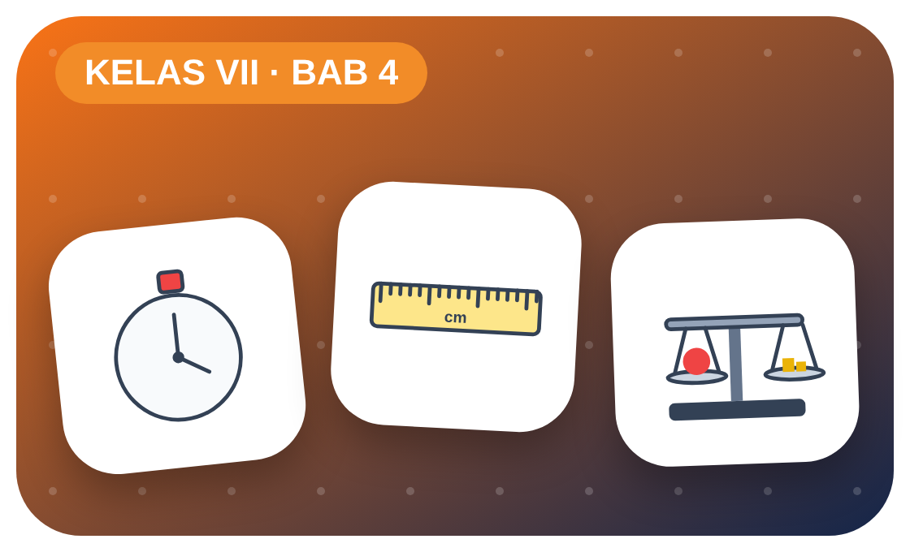

Kelompok :
Kelas : | VII / ....
Anggota : | 1.  2.  3.  4.  5.  6.

A. Petunjuk Belajar
1. Isilah identitas kelompok yang meliputi nama kelompok dan nama anggota.
2. Baca permasalahan dengan cermat, lalu jawablah pertanyaan sesuai instruksi.
3. Lakukan kegiatan sesuai langkah kerja dengan teliti dan hati-hati.
4. Diskusikan jawaban bersama kelompok, lalu kumpulkan LKPD kepada guru.

B. Capaian Pembelajaran
Murid dapat mendeskripsikan gerak (jarak, perpindahan, kelajuan, kecepatan) dan memanfaatkan ragam gaya, termasuk gaya gesek, dalam kehidupan sehari-hari.

C. Tujuan Pembelajaran
1. Menghitung kelajuan rata-rata benda dari data jarak dan waktu.
2. Menyelidiki pengaruh jenis permukaan terhadap gaya gesek dan jarak tempuh benda.

Tahap 1: Orientasi Murid pada Masalah

Permasalahan:
Lomba balap mobil mainan di kelas berakhir ribut. Mobil yang sama melaju jauh di lantai keramik, tetapi cepat berhenti di karpet. Ada yang bilang “karpetnya curang”.
Bagaimana cara membandingkan kecepatan secara adil? Mengapa jenis permukaan memengaruhi gerak mobil?

Tahap 2: Mengorganisasikan Murid untuk Belajar

Berkumpullah sesuai kelompok yang telah ditentukan dan diskusikan pertanyaan berikut berdasarkan permasalahan di atas.
AYO DISKUSI
1. Apa perbedaan jarak dan perpindahan, serta kelajuan dan kecepatan?

2. Gaya apa yang membuat mobil mainan akhirnya berhenti?

Tahap 3: Membimbing Penyelidikan Kelompok maupun Individu

Kegiatan A — Mengukur Kelajuan Mobil Mainan

Ayo Membaca!
Kelajuan adalah jarak yang ditempuh setiap satuan waktu: v = s ÷ t (m/s). Gerak dengan kecepatan tetap disebut gerak lurus beraturan (GLB).
● s = jarak (m), t = waktu (s).
● 1 km/jam = 1000 m ÷ 3600 s ≈ 0,28 m/s.
● Ukur waktu beberapa kali agar hasil lebih akurat.
Alat dan bahan: mobil mainan, meteran, selotip, stopwatch (HP), papan miring.
Langkah kerja:
1. Beri tanda garis start, 1 m, 2 m, dan 3 m dengan selotip.
2. Luncurkan mobil dari papan miring dengan ketinggian sama.
3. Catat waktu saat mobil melewati setiap tanda.
4. Hitung kelajuan pada setiap jarak.
Tabel Pengamatan
Jarak s (m) | Waktu t (s) | Kelajuan v = s ÷ t (m/s)
1
2
3
Ayo Menjawab!
1. Apakah kelajuan mobil tetap atau berubah? Termasuk gerak apa?

2. Berapa kelajuan rata-rata mobil dalam km/jam?

Kegiatan B — Gaya Gesek pada Permukaan Berbeda

Ayo Membaca!
Gaya gesek adalah gaya yang melawan arah gerak benda akibat persentuhan dua permukaan. Makin kasar permukaan, makin besar gaya geseknya.
● Gaya gesek menguntungkan: rem, alas sepatu bergerigi, ban beralur.
● Gaya gesek merugikan: ban cepat aus, mesin panas.
● Hukum I Newton: benda cenderung mempertahankan geraknya bila tidak ada gaya luar.
Alat dan bahan: mobil mainan, papan miring, lantai keramik, karpet, kertas amplas, meteran.
Langkah kerja:
1. Luncurkan mobil dari ketinggian yang sama di atas lantai keramik, ukur jarak berhentinya.
2. Ulangi di atas karpet dan kertas amplas.
3. Lakukan 3 kali untuk setiap permukaan.
4. Tentukan variabel bebas, terikat, dan kontrolnya.
Tabel Pengamatan (jarak berhenti, cm)
Permukaan | Percobaan 1 | Percobaan 2 | Percobaan 3 | Rata-rata
Keramik
Karpet
Amplas
Ayo Menjawab!
1. Permukaan mana yang menghasilkan gaya gesek terbesar? Buktikan dengan data!

2. Mengapa ban sepeda motor dibuat beralur? Kaitkan dengan keselamatan berkendara!

Tahap 4: Mengembangkan dan Menyajikan Hasil Karya

Presentasikan “juara sebenarnya” lomba balap berdasarkan data kelajuan dan jelaskan pengaruh gaya gesek.

Tahap 5: Menganalisis dan Mengevaluasi Pembelajaran

Refleksi Diri
Tuliskan dua perilaku aman di jalan raya yang berkaitan dengan kecepatan dan gaya gesek (misalnya jarak pengereman)!

“Melaju itu hebat, tetapi tahu kapan dan bagaimana berhenti jauh lebih hebat.”

